Ausbildungsunterlage für die durchgängige Automatisierungslösung
Totally Integrated Automation (T I A)

MODUL E09
PROFINET mit
2x CPU 315F-2 PN/DP

Diese Unterlage wurde von der Siemens AG, für das Projekt Siemens Automation Cooperates with Education (SCE) zu Ausbildungszwecken erstellt.
Die Siemens AG übernimmt bezüglich des Inhalts keine Gewähr.

Weitergabe sowie Vervielfältigung dieser Unterlage, Verwertung und Mitteilung ihres Inhalts ist innerhalb öffentlicher Aus- und Weiterbildungsstätten gestattet. Ausnahmen bedürfen der schriftlichen Genehmigung durch die Siemens AG (Herr Michael Knust michael.knust@siemens.com).
Zuwiderhandlungen verpflichten zu Schadensersatz. Alle Rechte auch der Übersetzung sind vorbehalten, insbesondere für den Fall der Patentierung oder GM-Eintragung.

Wir danken der Fa. Michael Dziallas Engineering und den Lehrkräften von beruflichen Schulen sowie weiteren Personen für die Unterstützung bei der Erstellung der Unterlage

SEITE:

1. Vorwort 4

2. Hinweise zum Einsatz der CPU 315F-2 PN/DP 6

3. Inbetriebnahme des PROFINET (mit 2x CPU 315F-2 PN/DP) 7

Die folgenden Symbole führen durch dieses Modul:


Information


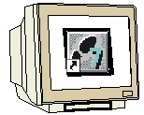
Programmierung


Beispielaufgabe


Hinweise

1. Vorwort

Das Modul E09 ist inhaltlich der Lehreinheit ‚IT-Kommunikation mit SIMATIC S7’ zugeordnet.

Grundlagen der
STEP 7- Programmierung
2 - 3 Tage Module A
Industrielle
Feldbussysteme
2- 3 Tage Module D
Weiterführende Funktionen der
STEP 7- Programmierung
2- 3 Tage Module B
Prozess-
visualisierung
2- 3 Tage Module F
Programmier-sprachen
2- 3 Tage Module C
IT- Kommunikation
mit SIMATIC S7
2- 3 Tage Module E
Anlagensimulation
mit SIMIT SCE
1-2 Tage Module G
Frequenzumrichter
an SIMATIC S7
2-3 Tage Module H

Lernziel:

Der Leser soll in diesem Modul lernen wie 2 SPSen mit der CPU 315F-2 PN/DP über PROFINET miteinander kommunizieren können. Das Modul zeigt die prinzipielle Vorgehensweise zur Inbetriebnahme anhand eines kurzen Beispiels.

Voraussetzungen:

Für die erfolgreiche Bearbeitung dieses Moduls wird folgendes Wissen vorausgesetzt:

• Kenntnisse in der Handhabung von Windows
• Grundlagen der SPS- Programmierung mit STEP 7 (z.B. Modul A3 - ‚Startup’
SPS- Programmierung mit STEP 7)
• Grundlagen der Netzwerktechnik (z.B. Anhang V – Grundlagen der Netzwerktechnik)

Benötigte Hardware und Software

1 PC, Betriebssystem Windows XP Professional mit SP2 oder SP3 / Vista 32 Bit Ultimate und Business / Server 2003 SP2 mit 600MHz ( nur XP) / 1 GHz und 512MB ( nur XP) / 1 GB RAM, freier Plattenspeicher ca. 650 - 900 MB, MS-Internet-Explorer 6.0 und Netzwerkkarte
- Software STEP 7 V 5.4
- SPS SIMATIC S7-300 mit CPU 315F-2 PN/DP und mindestens einer digitalen
Ein- und Ausgabebaugruppe.
Beispielkonfiguration:
- Netzteil: PS 307 2A
- CPU: CPU 315F-2 PN/DP
- Digitale Eingänge: DI 16x DC24V
- Digitale Ausgänge: DO 16x DC24V / 0,5 A
- SPS SIMATIC S7-300 mit CPU 315F-2 PN/DP und mindestens einer digitalen
Ein- und Ausgabebaugruppe.
Beispielkonfiguration:
- Netzteil: PS 307 2A
- CPU: CPU 315F-2 PN/DP
- Digitale Eingänge: DI 16x DC24V
- Digitale Ausgänge: DO 16x DC24V / 0,5 A
- Ethernet- Verbindung zwischen PC und CPUs 315F-2 PN/DP

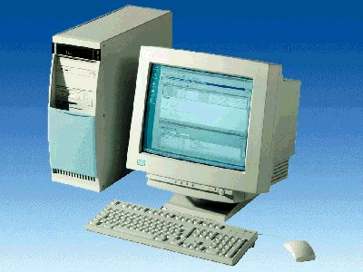
1 PC
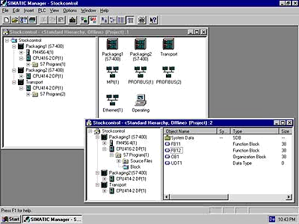
2 STEP 7

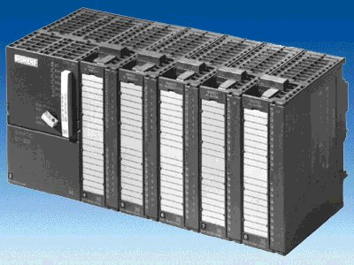
3 SIMATIC S7-300 mit CPU 315F-2 PN/DP
4 SIMATIC S7-300 mit CPU 315F-2 PN/DP

5 Ethernet- Verbindung

2. Hinweise zum Einsatz der CPU 315F-2 PN/DP
Die CPU 315F-2 PN/DP ist eine CPU die mit 2 integrierten Schnittstellen ausgeliefert wird.
- Die erste Schnittstelle ist eine kombinierte MPI/PROFIBUS-DP– Schnittstelle, die am
PROFIBUS DP als Master oder Slave für den Anschluss von dezentraler Peripherie/Feldgeräten mit sehr schnellen Reaktionszeiten eingesetzt werden kann.
Des weiteren kann Die CPU hier über MPI oder auch über PROFIBUS DP
programmiert werden
- Die zweite Schnittstelle ist eine integrierten PROFINET- Schnittstelle.
Diese ermöglicht den Einsatz der CPU als PROFINET IO- Controller für den Betrieb von
dezentraler Peripherie an PROFINET. Über diese Schnittstelle kann die CPU ebenfalls
programmiert werden!
- An beiden Schnittstellen können auch fehlersichere Peripheriegeräte eingesetzt werden.
Hinweise:
- In diesem Modul wird die CPU 315F-2 PN/DP am PROFINET eingesetzt.
- Zum Betrieb dieser CPU ist eine Micro Memory Card erforderlich!
- Die Adressen der Ein- und Ausgangsbaugruppen können bei dieser CPU parametriert werden.

3. Inbetriebnahme des ProfiNET (2x cpu 315F-2 PN/DP)
Im Folgenden wird die Inbetriebnahme einer PROFINET- Vernetzung mit 2x CPU 315F-2 PN/DP beschrieben.
Zum Testen der Konfiguration wird ein Programm geschrieben in dem an der SPS in Station1 ein Eingabebyte (SET) vorgegeben werden kann. Dieses Byte wird über PROFINET an die andere SPS in Station2 übertragen und kann dort an einem Anzeigebyte (DISPLAY) ausgegeben werden.

Zuordnungsliste Station1:
E1.0 REQ Aktivierung des Sendeauftrags (mit positiver Flanke)
E1.1 R Abbruch des Sendeauftrags (mit positiver Flanke)
EB 0 SET Eingabebyte
MB 40 Komm_A1 Ausgangskommunikation Sendepuffer Byte1

Zuordnungsliste Station2:
E1.0 EN_R Aktivierung der Empfangsbereitschaft (bei EN_R == 1)
MB 50 Komm_E1 Eingangskommunikation Empfangspuffer Byte1
AB 4 DISPLAY Anzeigebyte

1. Das zentrale Werkzeug in STEP 7 ist der ‚SIMATIC Manager’, der hier mit einem Doppelklick aufgerufen wird. ( → SIMATIC Manager)
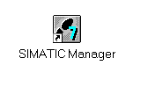
2. STEP 7- Programme werden in Projekten verwaltet . Ein solches Projekt wird nun angelegt ( → Datei → Neu)
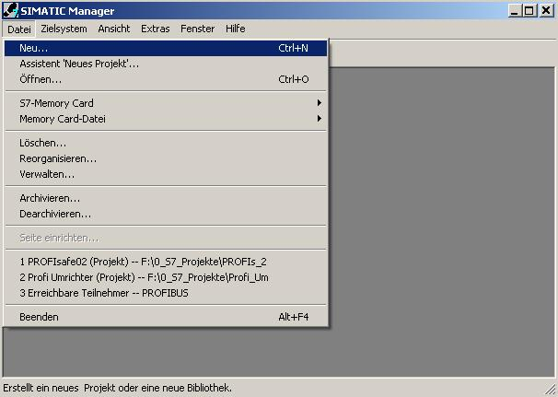

3. Dem Projekt wird nun der ‚Name’ ‚CPU315F_CPU315F’ gegeben ( → CPU315F_CPU315F → OK)

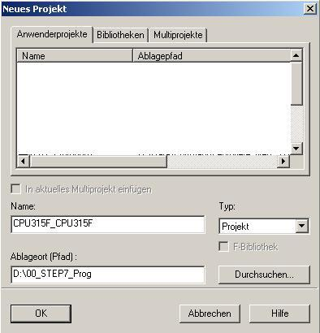

- Markieren Sie Ihr Projekt und fügen Sie ein ‚Industrial Ethernet- Subnetz’ ein (→ CPU315F_CPU315F → Einfügen → Subnetz → Industrial Ethernet).

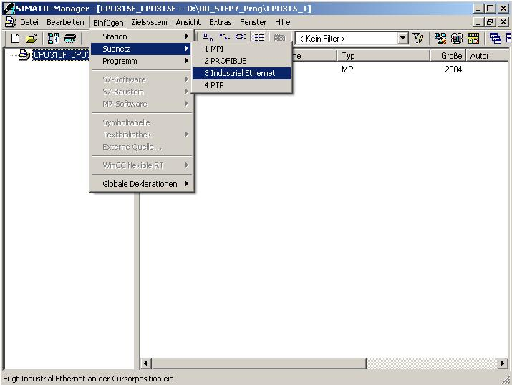

5. Dann wird eine ‚SIMATIC 300-Station’ eingefügt. (→ Einfügen → Station → SIMATIC 300-Station)

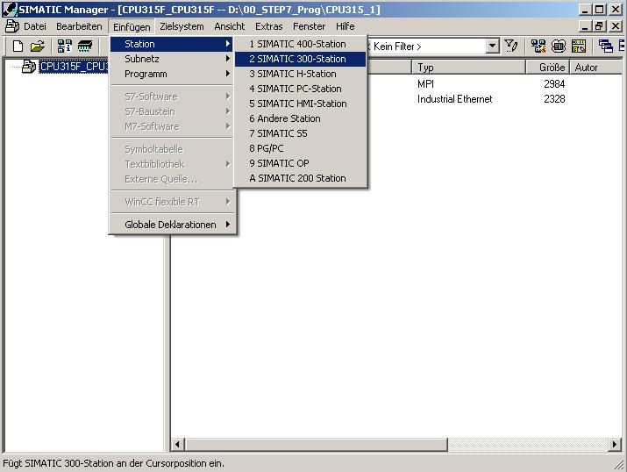

6. Den Namen der Station in ‚Station1’ ändern. (→ Station1)

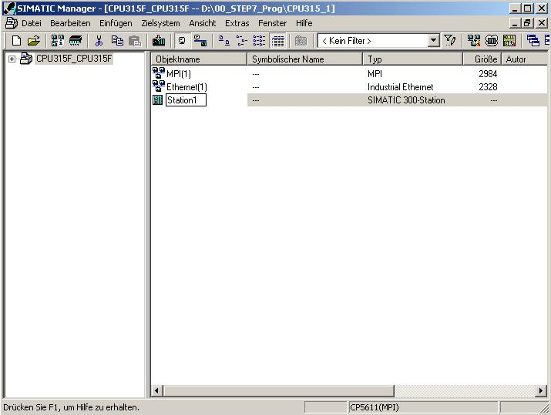
7. Konfigurationswerkzeug für die ‚Hardware’ mit einem Doppelklick öffnen. (→ Hardware)

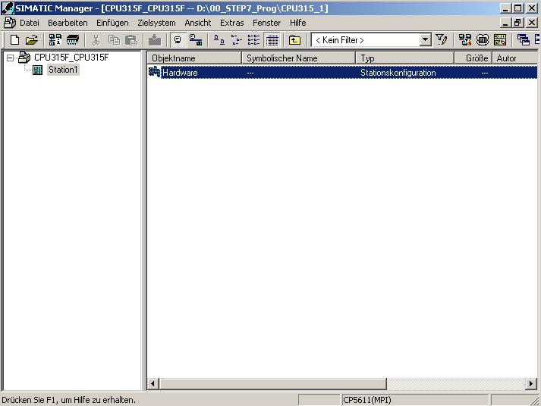

8. Hardwarekatalog durch einen Klick auf das Symbol ‚’ öffnen. (→ )
Dort werden Ihnen, unterteilt in die Verzeichnisse:
- PROFIBUS-DP, PROFIBUS-PA, PROFINET IO, SIMATIC 300, SIMATIC 400, SIMATIC PC Based Control und SIMATIC PC Station
alle Baugruppenträger, Baugruppen und Schnittstellenmodule für die Projektierung Ihres Hardwareaufbaus zur Verfügung gestellt.
‚Profilschiene’ mit einem Doppelklick einfügen ( → SIMATIC 300 → RACK-300
→ Profilschiene ).

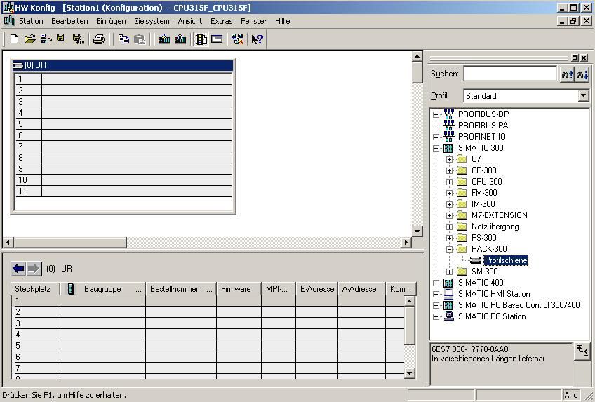
Hinweis: Danach wird automatisch eine Konfigurationstabelle für den Aufbau des Racks 0 eingeblendet.

9. Aus dem Hardwarekatalog können nun alle Baugruppen ausgewählt und in der Konfigurationstabelle eingefügt werden, die auch in Ihrem realen Rack gesteckt sind. Dazu müssen Sie auf die Bezeichnung der jeweiligen Baugruppe klicken, die Maustaste gedrückt halten und per Drag & Drop in eine Zeile der Konfigurationstabelle ziehen.
Wir beginnen mit dem Netzteil ‚PS 307 5A’. (→ SIMATIC 300 → PS-300 → PS 307 5A)

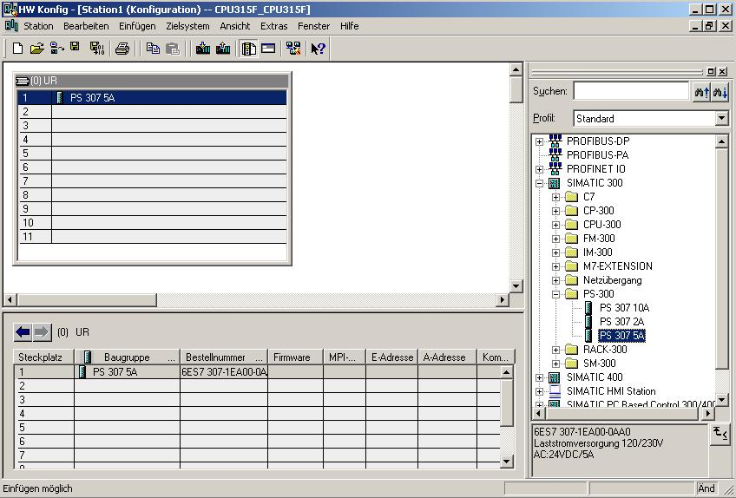
Hinweis: Falls Ihre Hardware von der hier gezeigten abweicht, so müssen Sie einfach die entsprechenden Baugruppen aus dem Katalog auswählen und in Ihr Rack einfügen. Die Bestellnummern der einzelnen Baugruppen, die auch auf den Komponenten stehen, werden in der Fußzeile des Katalogs angezeigt.

10. Im nächsten Schritt ziehen wir die ‚CPU 315F-2 PN/DP’ auf den zweiten Steckplatz.
Dabei können Bestellnummer und Version der CPU auf der Front der CPU abgelesen werden.
(→ SIMATIC 300 → CPU-300 → CPU 315F-2 PN/DP → 6ES7 315-2FH10-0AB0 → V2.3 )

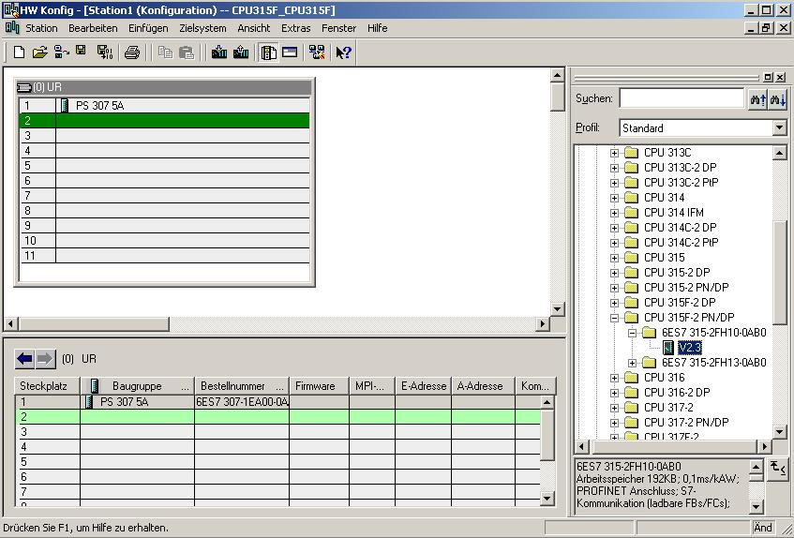

11. Beim Eintragen der CPU erscheint folgendes Fenster, in dem Sie der CPU 315F-2 PN/DP eine ‚IP- Adresse’ zuordnen, die ‚Subnetzmaske’ festlegen und das bereits erstellte ‚Ethernet’- Netz auswählen müssen. Optional kann für Netzübergreifende Kommunikation auch eine ‚Router- Adresse’ ausgewählt werden. Bestätigen Sie Ihre Eingaben mit ‚OK’ (→ IP- Adresse: 192.168.0.1 → Subnetzmaske: 255.255.255.0 → Ethernet(1) → Keinen Router verwenden → OK)
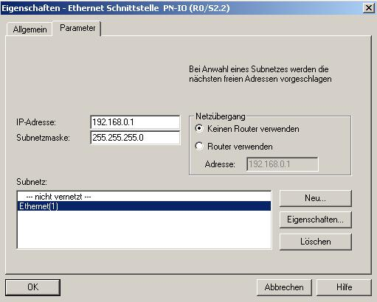
Hinweise zur Vernetzung am Ethernet ( Weitere Informationen im Anhang V der Ausbildungsunterlage):
MAC- Adresse:
Die MAC-Adresse besteht aus einem festen und einem variablen Teil. Der feste Teil ("Basis-MAC-Adresse") kennzeichnet den Hersteller (Siemens, 3COM, ...). Der variable Teil der MAC-Adresse unterscheidet die verschiedenen Ethernet-Teilnehmer und sollte weltweit eindeutig vergeben werden. Auf jeder Baugruppe ist eine werksseitig vorgegebene MAC- Adresse aufgedruckt.

Wertebereich für IP-Adresse:
Die IP-Adresse besteht aus 4 Dezimalzahlen aus dem Wertebereich 0 bis 255, die durch einen Punkt voneinander getrennt sind; z.B. 141.80.0.16

Wertebereich für Subnetzmaske:
Diese Maske wird verwendet, um erkennen zu können, ob ein Teilnehmer bzw. dessen IP- Adresse zum lokalen Subnetz gehört oder nur über einen Router erreichbar ist.
Die Subnetzmaske besteht aus 4 Dezimalzahlen aus dem Wertebereich 0 bis 255, die durch einen Punkt voneinander getrennt sind; z.B. 255.255.0.0
Die 4 Dezimalzahlen der Subnetzmaske müssen in ihrer binären Darstellung von links eine Folge von lückenlosen Werten "1" und von rechts eine Folge von lückenlosen Werten "0" enthalten.
Die Werte "1" bestimmen den Bereich der IP-Adresse für die Netznummer. Die Werte "0" bestimmen den Bereich der IP-Adresse für die Teilnehmeradresse.
Beispiel:
richtige Werte: 255.255.0.0 Dezimal = 1111 1111.1111 1111.0000 0000.0000 0000 Binär
255.255.128.0 Dezimal = 1111 1111.1111 1111.1000 0000.0000 0000 Binär
255.254.0.0 Dezimal = 1111 1111.1111 1110.0000 0000.0000.0000 Binär
falscher Wert: 255.255.1.0 Dezimal = 1111 1111.1111 1111.0000 0001.0000 0000 Binär

Wertebereich für Adresse des Netzübergangs (Router):
Die Adresse besteht aus 4 Dezimalzahlen aus dem Wertebereich 0 bis 255, die durch einen Punkt voneinander getrennt sind; z.B. 141.80.0.1.

Zusammenhang IP-Adressen, Adresse des Routers und Subnetzmaske:
Die IP-Adresse und die Adresse des Netzübergangs dürfen nur an den Stellen unterschiedlich sein, an denen in der Subnetzmaske "0" steht.
Beispiel:
Sie haben eingegeben: für Subnetzmaske 255.255.255.0; für IP-Adresse 141.30.0.5 und für die Adresse des Routers 141.30.128.1.
Die IP-Adresse und die Adresse des Netzübergangs dürfen nur in der 4. Dezimalzahl einen unterschiedlichen Wert haben. Im Beispiel ist aber die 3. Stelle schon unterschiedlich.
Im Beispiel müssen Sie also alternativ ändern:
- die Subnetzmaske auf: 255.255.0.0 oder
- die IP- Adresse auf: 141.30.128.5 oder
- die Adresse des Netzübergangs auf: 141.30.0.1

12. Im nächsten Schritt ziehen wir das Eingangsmodul für 16 Eingänge auf den vierten Steckplatz. Dabei kann die Bestellnummer des Moduls auf der Front abgelesen werden. (→ SIMATIC 300 → DI-300 → SM 321 DI16xDC24V).
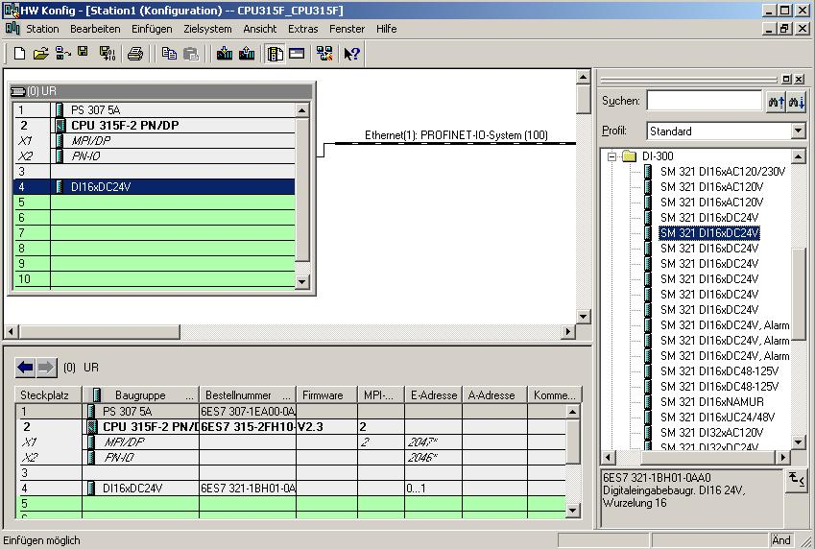
Hinweis: Steckplatz Nr. 3 ist für Anschaltungsbaugruppen reserviert und bleibt daher leer. Die Bestellnummer der Baugruppe, wird in der Fußzeile des Katalogs angezeigt.
13. Im nächsten Schritt ziehen wir das Ausgangsmodul für 16 Ausgänge auf den fünften Steckplatz. Dabei kann die Bestellnummer des Moduls auf der Front abgelesen werden. (→ SIMATIC-300 → DO-300 → SM 322 DO16xDC24V/0,5A).

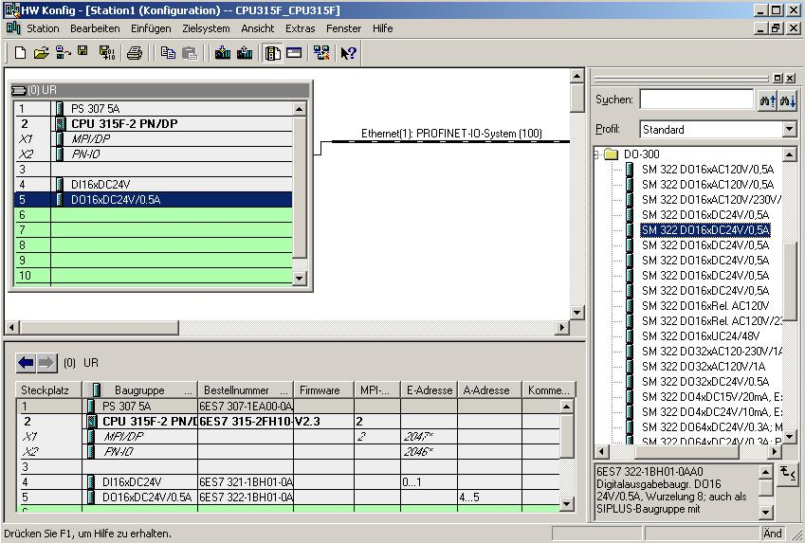

Hinweis: Die Bestellnummer der Baugruppe, wird in der Fußzeile des Katalogs angezeigt.

14. Die Konfigurationstabelle wird nun durch einen Klick auf ‚’ gespeichert und übersetzt (→ )

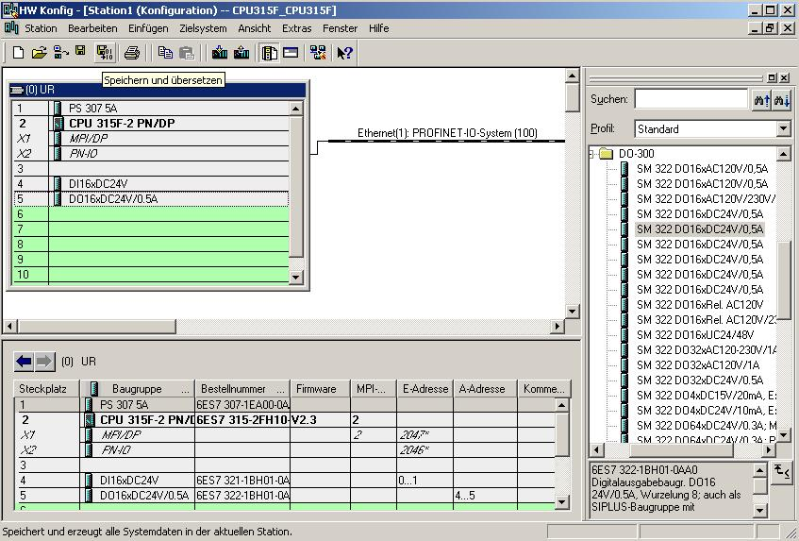
15. Dann kann die Konfigurationstabelle durch einen Klick auf ‚’ in die SPS geladen werden. Dabei sollte der Betriebsartenschalter an der CPU auf Stop stehen! ( →
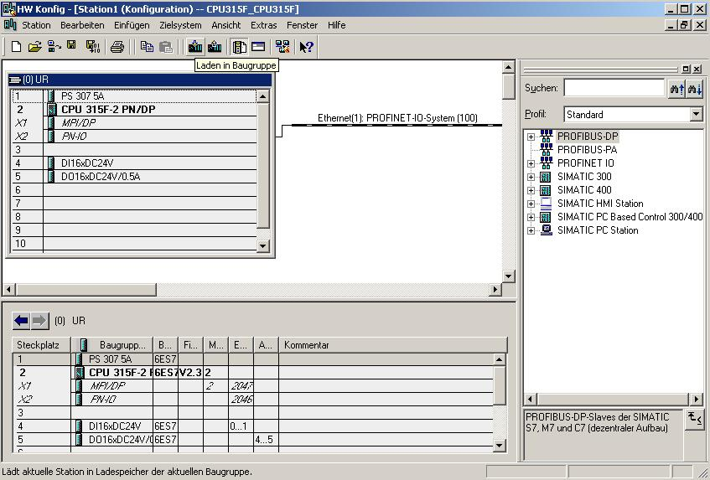

Hinweis: Stellen Sie sicher, dass Ihr Programmiergerät mit der CPU über Ethernet verbunden ist. Voraussetzung hierfür ist, dass die PG/PC- Schnittstelle auf TCP/IP eingestellt ist und die Netzwerkkarte des PCs richtig konfiguriert ist. Z.B.: IP- Adresse 192.168.0.99, Subnetz 255.255.255.0 und Router- Adresse -.-.-.- (Siehe Modul E02!)

16. Die CPU 315F-2 PN/DP wird als Zielbaugruppe des Ladevorgangs bestätigt. (→ OK)

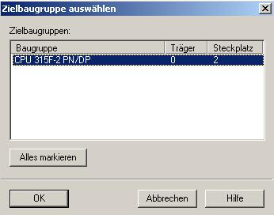

17. Im folgenden Dialog kann man sich die angeschlossenen Geräte im Netz ‚Anzeigen’ lassen. (→ Anzeigen)

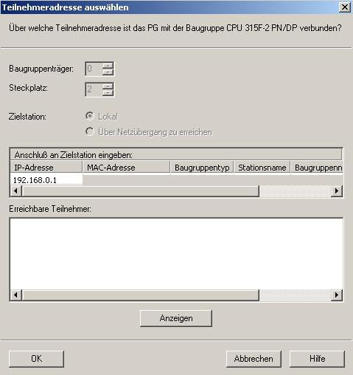

18. Die MAC- Adresse der CPU im Ethernet- Netz wird dann angewählt. Sind Sie nur mit einer CPU verbunden, so können Sie gleich mit ‚OK’ übernehmen. (→ OK)

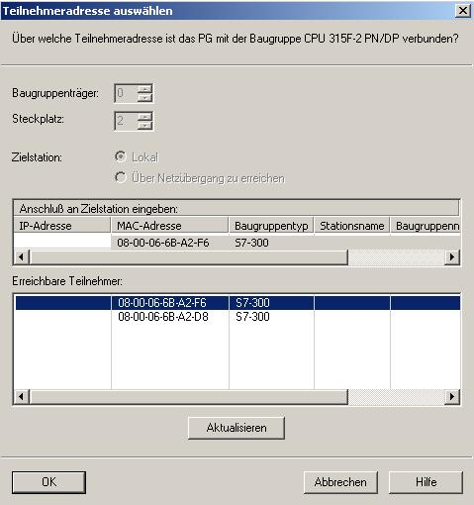

Hinweis: Sind mehrere IO- Controller im Netzwerk, kann das Gerät anhand der aufgedruckten MAC- Adresse identifiziert werden.

19. Jetzt muss dem IO- Controller noch die richtige IP- Adresse zugewiesen werden falls diese noch nicht richtig eingestellt ist. Bestätigen Sie das in dem folgenden Dialog mit ‚Ja‚. (→ Ja)

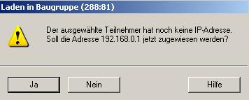

20. Dann wird eine weitere ‚SIMATIC 300-Station’ eingefügt. (→ Einfügen → Station → SIMATIC 300-Station)

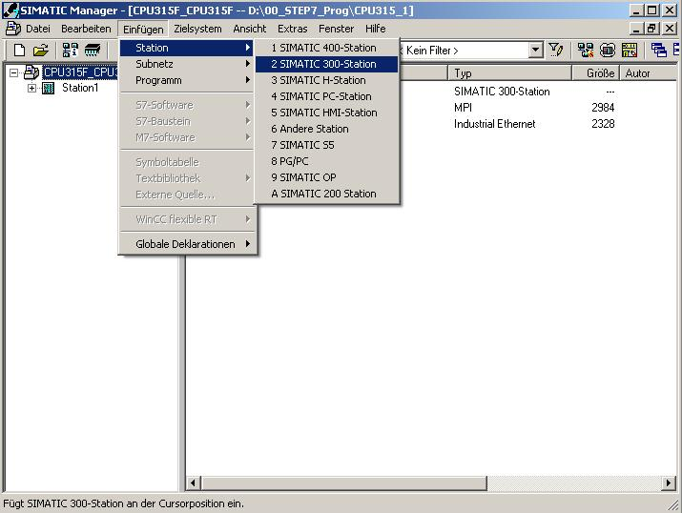

21. Den Namen der Station in ‚Station2’ ändern. (→ Station2)

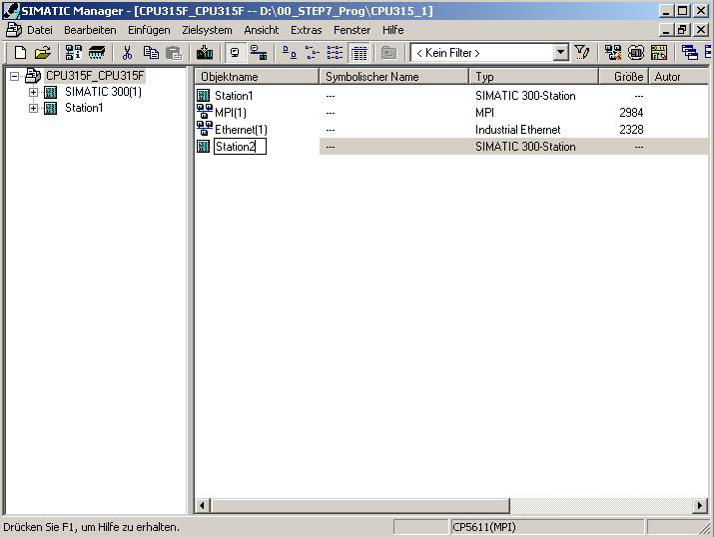
22. Konfigurationswerkzeug für die ‚Hardware’ mit einem Doppelklick öffnen. (→ Hardware)
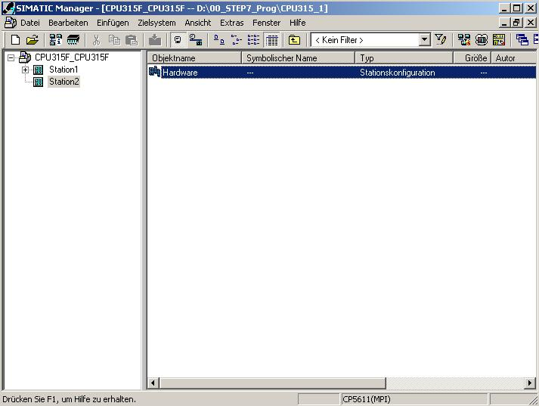

23. Hardwarekatalog durch einen Klick auf das Symbol ‚’ öffnen. (→ )
Dort werden Ihnen, unterteilt in die Verzeichnisse:
- PROFIBUS-DP, PROFIBUS-PA, PROFINET IO, SIMATIC 300, SIMATIC 400, SIMATIC PC Based Control und SIMATIC PC Station
alle Baugruppenträger, Baugruppen und Schnittstellenmodule für die Projektierung Ihres Hardwareaufbaus zur Verfügung gestellt.
‚Profilschiene’ mit einem Doppelklick einfügen ( → SIMATIC 300 → RACK-300
→ Profilschiene ).

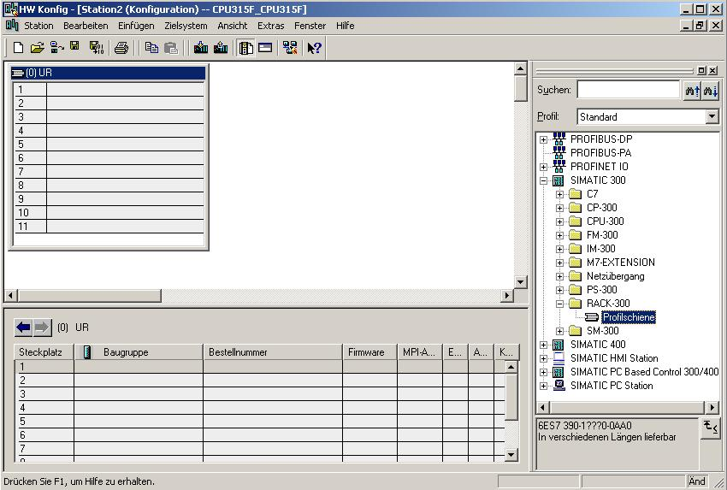
Hinweis: Danach wird automatisch eine Konfigurationstabelle für den Aufbau des Racks 0 eingeblendet.

24. Aus dem Hardwarekatalog können nun alle Baugruppen ausgewählt und in der Konfigurationstabelle eingefügt werden, die auch in Ihrem realen Rack gesteckt sind.
Dazu müssen Sie auf die Bezeichnung der jeweiligen Baugruppe klicken, die Maustaste
gedrückt halten und per Drag & Drop in eine Zeile der Konfigurationstabelle ziehen.
Wir beginnen mit dem Netzteil ‚PS 307 5A’. (→ SIMATIC 300 → PS-300 → PS 307 5A)

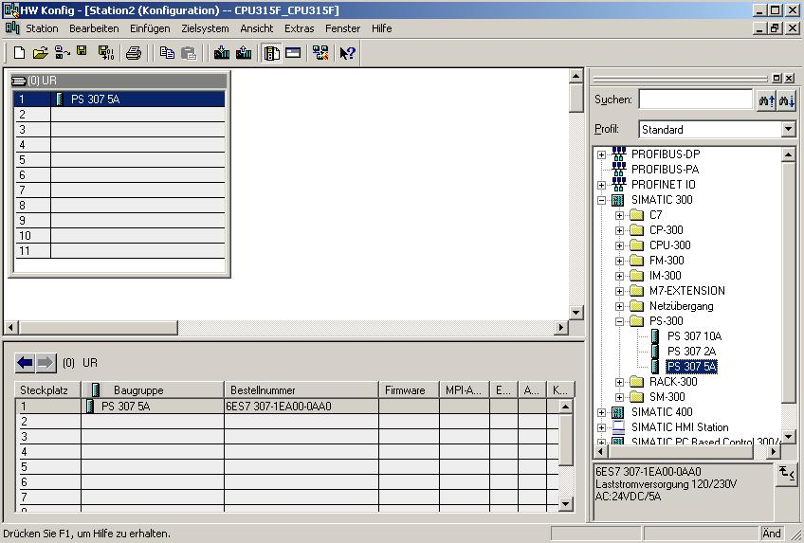
Hinweis: Falls Ihre Hardware von der hier gezeigten abweicht, so müssen Sie einfach die entsprechenden Baugruppen aus dem Katalog auswählen und in Ihr Rack einfügen. Die Bestellnummern der einzelnen Baugruppen, die auch auf den Komponenten stehen, werden in der Fußzeile des Katalogs angezeigt.

25. Im nächsten Schritt ziehen wir die ‚CPU 315F-2 PN/DP’ auf den zweiten Steckplatz. Dabei können Bestellnummer und Version der CPU auf der Front der CPU abgelesen werden.
(→ SIMATIC 300 → CPU-300 → CPU 315F-2 PN/DP → 6ES7 315-2FH10-0AB0 → V2.3 )
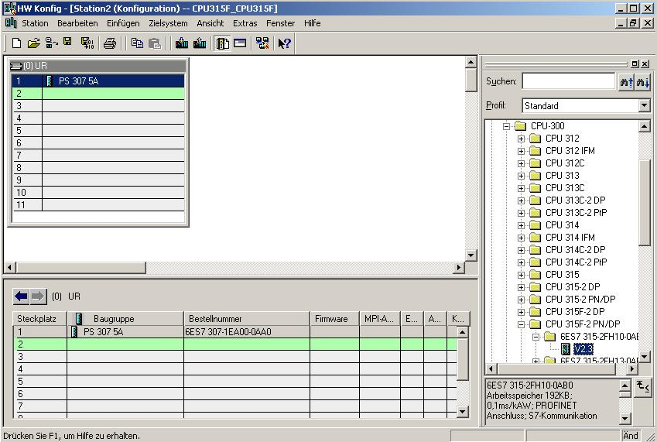

26. Beim Eintragen der CPU erscheint folgendes Fenster, in dem Sie der CPU 315F-2 PN/DP eine
‚IP- Adresse’ zuordnen, die ‚Subnetzmaske’ festlegen und das bereits erstellte ‚Ethernet’- Netz auswählen müssen. Optional kann für Netzübergreifende Kommunikation auch eine ‚Router- Adresse’ ausgewählt werden. Bestätigen Sie Ihre Eingaben mit ‚OK’ (→ IP- Adresse: 192.168.0.2 → Subnetzmaske: 255.255.255.0 → Ethernet(1) → Keinen Router verwenden → OK)
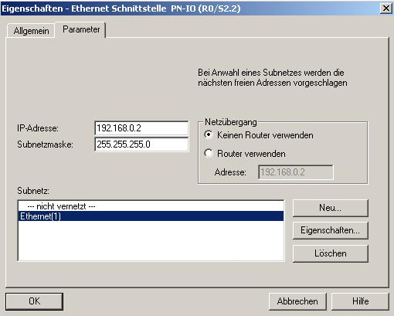
Hinweise zur Vernetzung am Ethernet ( Weitere Informationen im Anhang V der Ausbildungsunterlage):
MAC- Adresse:
Die MAC-Adresse besteht aus einem festen und einem variablen Teil. Der feste Teil ("Basis-MAC-Adresse") kennzeichnet den Hersteller (Siemens, 3COM, ...). Der variable Teil der MAC-Adresse unterscheidet die verschiedenen Ethernet-Teilnehmer und sollte weltweit eindeutig vergeben werden. Auf jeder Baugruppe ist eine werksseitig vorgegebene MAC- Adresse aufgedruckt.

Wertebereich für IP-Adresse:
Die IP-Adresse besteht aus 4 Dezimalzahlen aus dem Wertebereich 0 bis 255, die durch einen Punkt voneinander getrennt sind; z.B. 141.80.0.16

Wertebereich für Subnetzmaske:
Diese Maske wird verwendet, um erkennen zu können, ob ein Teilnehmer bzw. dessen IP- Adresse zum lokalen Subnetz gehört oder nur über einen Router erreichbar ist.
Die Subnetzmaske besteht aus 4 Dezimalzahlen aus dem Wertebereich 0 bis 255, die durch einen Punkt voneinander getrennt sind; z.B. 255.255.0.0
Die 4 Dezimalzahlen der Subnetzmaske müssen in ihrer binären Darstellung von links eine Folge von lückenlosen Werten "1" und von rechts eine Folge von lückenlosen Werten "0" enthalten.
Die Werte "1" bestimmen den Bereich der IP-Adresse für die Netznummer. Die Werte "0" bestimmen den Bereich der IP-Adresse für die Teilnehmeradresse.
Beispiel:
richtige Werte: 255.255.0.0 Dezimal = 1111 1111.1111 1111.0000 0000.0000 0000 Binär
255.255.128.0 Dezimal = 1111 1111.1111 1111.1000 0000.0000 0000 Binär
255.254.0.0 Dezimal = 1111 1111.1111 1110.0000 0000.0000.0000 Binär
falscher Wert: 255.255.1.0 Dezimal = 1111 1111.1111 1111.0000 0001.0000 0000 Binär

Wertebereich für Adresse des Netzübergangs (Router):
Die Adresse besteht aus 4 Dezimalzahlen aus dem Wertebereich 0 bis 255, die durch einen Punkt voneinander getrennt sind; z.B. 141.80.0.1.

Zusammenhang IP-Adressen, Adresse des Routers und Subnetzmaske:
Die IP-Adresse und die Adresse des Netzübergangs dürfen nur an den Stellen unterschiedlich sein, an denen in der Subnetzmaske "0" steht.
Beispiel:
Sie haben eingegeben: für Subnetzmaske 255.255.255.0; für IP-Adresse 141.30.0.5 und für die Adresse des Routers 141.30.128.1.
Die IP-Adresse und die Adresse des Netzübergangs dürfen nur in der 4. Dezimalzahl einen unterschiedlichen Wert haben. Im Beispiel ist aber die 3. Stelle schon unterschiedlich.
Im Beispiel müssen Sie also alternativ ändern:
- die Subnetzmaske auf: 255.255.0.0 oder
- die IP- Adresse auf: 141.30.128.5 oder
- die Adresse des Netzübergangs auf: 141.30.0.1

27. Im nächsten Schritt ziehen wir das Eingangsmodul für 16 Eingänge auf den vierten Steckplatz. Dabei kann die Bestellnummer des Moduls auf der Front abgelesen werden. (→ SIMATIC 300 → DI-300 → SM 321 DI16xDC24V).

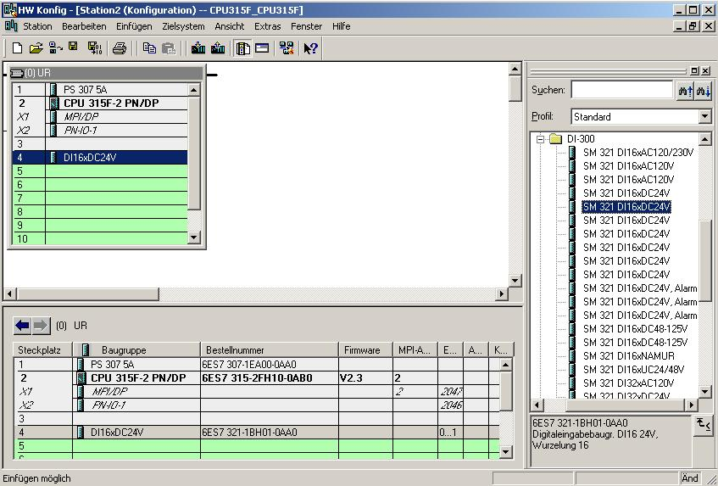
Hinweis: Steckplatz Nr. 3 ist für Anschaltungsbaugruppen reserviert und bleibt daher leer. Die Bestellnummer der Baugruppe, wird in der Fußzeile des Katalogs angezeigt.
28. Im nächsten Schritt ziehen wir das Ausgangsmodul für 16 Ausgänge auf den fünften Steckplatz.
Dabei kann die Bestellnummer des Moduls auf der Front abgelesen werden.
(→ SIMATIC-300 → DO-300 → SM 322 DO16xDC24V/0,5A).
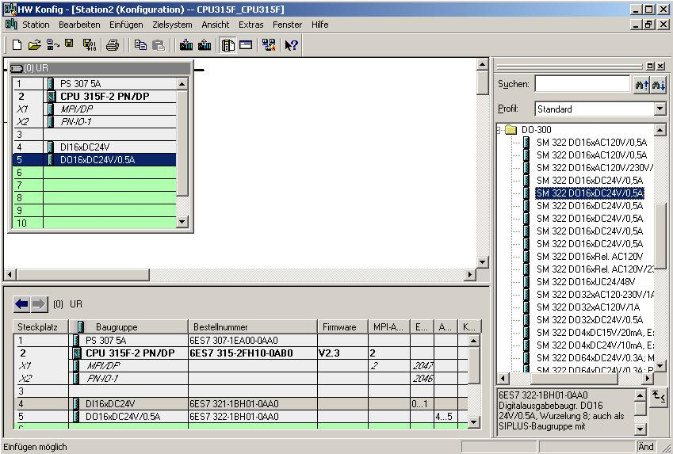
Hinweis: Die Bestellnummer der Baugruppe, wird in der Fußzeile des Katalogs angezeigt.

29. Die Konfigurationstabelle wird nun durch einen Klick auf ‚’ gespeichert und übersetzt (→ )
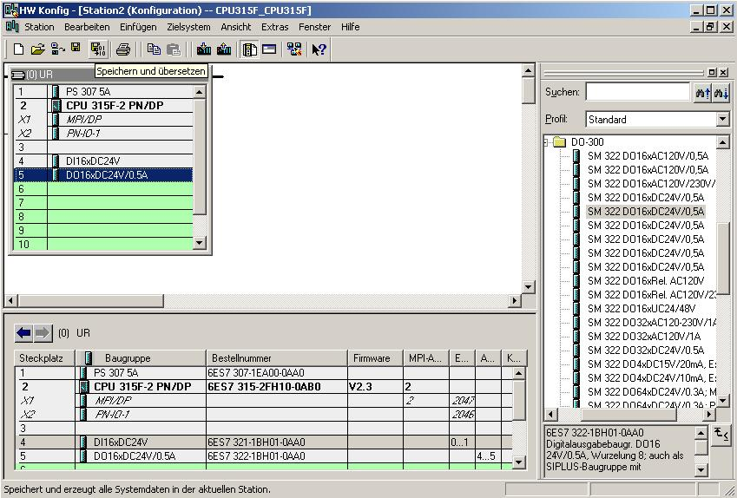
30. Die Konfigurationstabelle kann nun durch einen Klick auf ‚’ in die SPS geladen werden. Dabei sollte der Betriebsartenschalter an der CPU auf Stop stehen! ( →
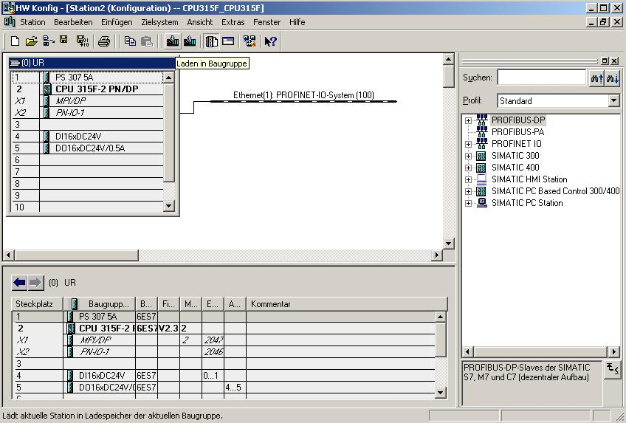

Hinweis: Stellen Sie sicher, dass Ihr Programmiergerät mit der CPU über Ethernet verbunden ist. Voraussetzung hierfür ist, dass die PG/PC- Schnittstelle auf TCP/IP eingestellt ist und die Netzwerkkarte des PCs richtig konfiguriert ist. Z.B.: IP- Adresse 192.168.0.99, Subnetz 255.255.255.0 und Router- Adresse -.-.-.- (Siehe Modul E02!)

31. Die CPU 315F-2 PN/DP wird als Zielbaugruppe des Ladevorgangs bestätigt. (→ OK)

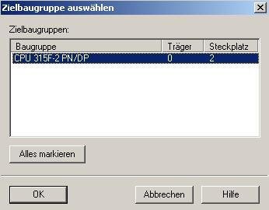

32. Im folgenden Dialog kann man sich die angeschlossenen Geräte im Netz ‚Anzeigen’ lassen. (→ Anzeigen)

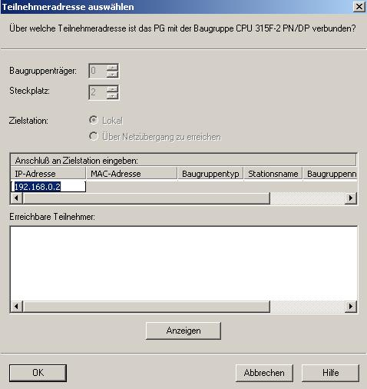

33. Die MAC- Adresse der CPU im Ethernet- Netz wird dann angewählt. Sind Sie nur mit einer CPU verbunden, so können Sie gleich mit ‚OK’ übernehmen. (→ OK)

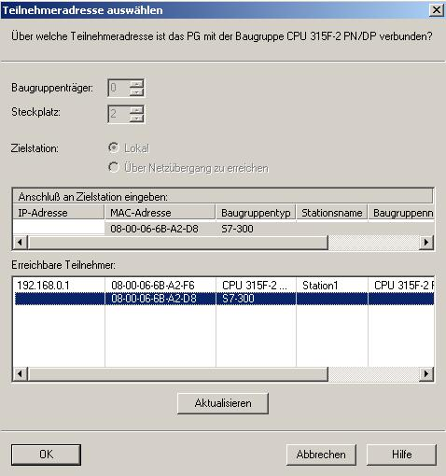
Hinweis: Sind mehrere IO- Controller im Netzwerk, kann das Gerät anhand der aufgedruckten MAC- Adresse identifiziert werden.

34. Jetzt muss dem IO- Controller noch die richtige IP- Adresse zugewiesen werden falls diese noch nicht richtig eingestellt ist. Bestätigen Sie das in dem folgenden Dialog mit ‚Ja‚. (→ Ja)

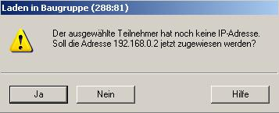

35. Damit die beiden CPUs an PROFINET über eine S7- Verbindung Daten austauschen können, muss zuerst im ‚SIMATIC Manager’ der Ordner ‚Verbindungen’ in einer der beiden Stationen (hier: ‚Station1’) mit einem Doppelklick geöffnet werden.( → SIMATIC Manager →Verbindungen)
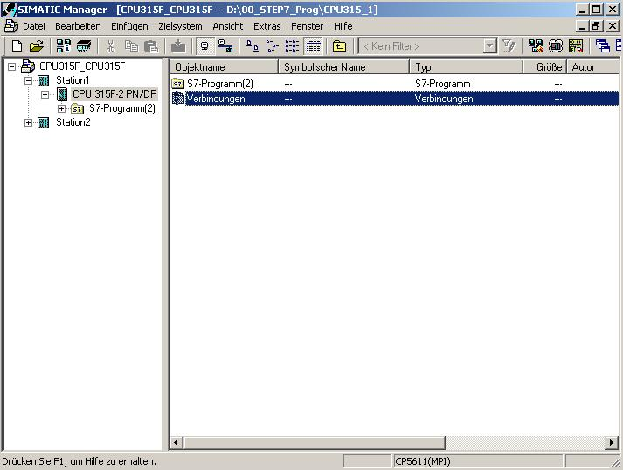

36. Dadurch wird das Werkzeug ‚NetPro’ geöffnet. Dort haben wir einen guten Überblick über die Vernetzung der vorhandenen Komponenten an MPI, PROFIBUS und Industrial Ethernet. Die eine CPU ist bereits angewählt. Nun wird eine ‚Neue Verbindung’ ‚Eingefügt’. ( → Einfügen → Neue Verbindung)
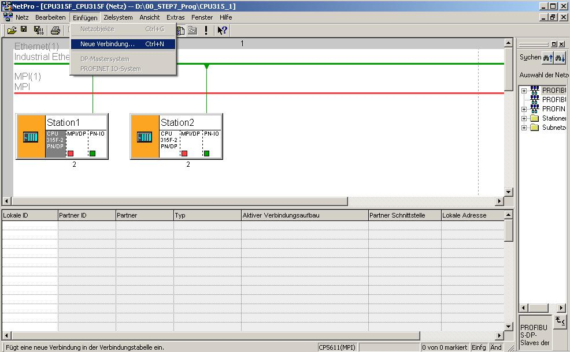

37. Als Verbindungspartner wird dann aus dem aktuellen Projekt die andere Station ‚Station2’ mit der dort gesteckten CPU ‚CPU 315F-2PN/DP’ angewählt. Der Verbindungstyp ist ‚S7-Verbindung’. ( → Station2 → CPU 315F-2PN/DP → S7- Verbindung →OK)

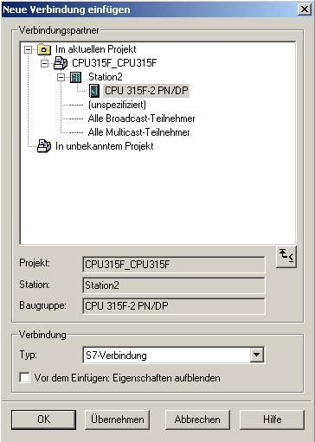

38. Aus der Verbindungstabelle wird nun noch die ‚ID’ der beiden Verbindungspartner abgelesen (Hier sind beide auf ‚1’!). Dann wird diese Verbindungstabelle mit einem Klick auf ‚’ gespeichert und übersetzt. ( → )
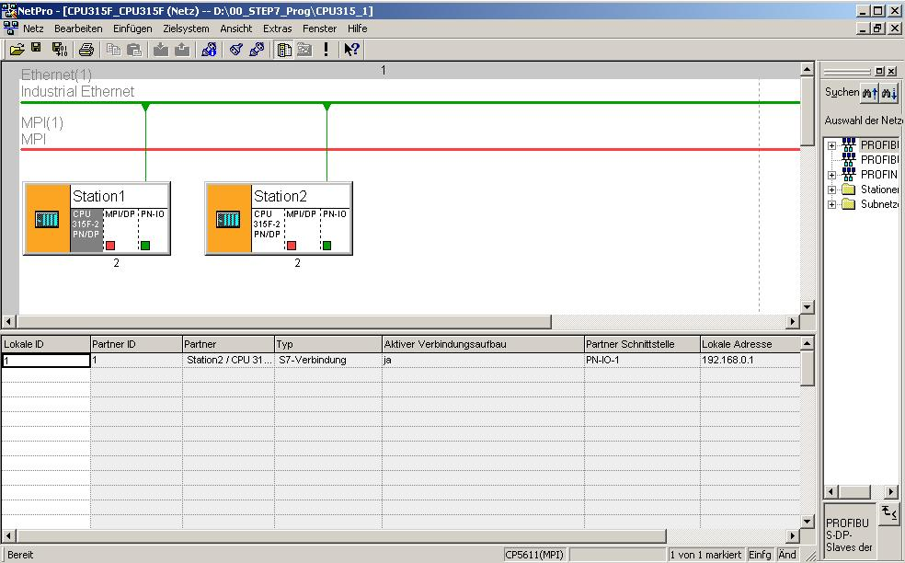

39. Die Übersetzungsoption ‚Alles übersetzen und prüfen’ wird angewählt. ( → Alles übersetzen und prüfen →OK)

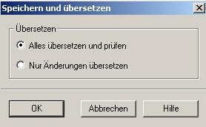

40. Im Folgefenster sollte die Meldungen ‚Keine Fehler’ stehen. Das Fenster wird dann mit einem Klick auf ‚x’ geschlossen. ( → x)

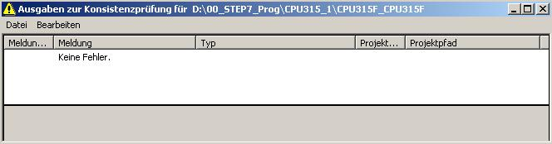

41. Nachdem die Verbindung angelegt und übersetzt wurde, kann mit der Erstellung des Programms begonnen werden. Aus dem ‚SIMATIC Manager’ muss man nun den Baustein ‚OB1’ mit einem Doppelklick öffnen ( → OB1)

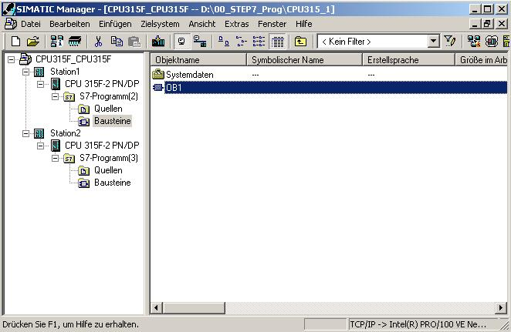

42. Die ‚Erstellsprache AWL’ wählen und mit ‚OK’ übernehmen. (→ AWL →OK)

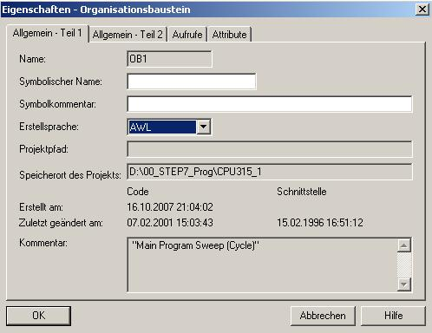

Seitens des Anwenderprogramms wird durch programmierte SFB- Bausteinaufrufe die Übertragung der Datenbereiche für die S7- Kommunikation angestoßen und die erfolgreiche Ausführung überwacht.
Die für die Kommunikation notwendigen SFB- Bausteine sind in der Bibliothek “Standard Library“ im Punkt “Standard Function Blocks“ abgelegt. Um diese Funktionen zu verwenden, müssen diese in das “eigene“ Projekt eingebunden (kopiert) werden.

Der SFB12 "BSEND" übergibt Daten an das PROFINET zur Übertragung über eine projektierte S7- Verbindung.
Der angegebene Datenbereich kann ein Merkerbereich oder ein Datenbausteinbereich sein.
Die fehlerfreie Ausführung wird signalisiert.

Der SFB12 "BSEND" sendet Daten an einen Partner- SFB vom Typ "BRCV" in der anderen CPU. Bei diesem Datentransfer kann eine größere Datenmenge zwischen den Kommunikationspartnern transportiert werden, als dies mit allen anderen Kommunikations- SFBs für projektierte S7-Verbindungen möglich ist. Folgende Datenmengen können übertragen werden:
· 65534 Byte bei S7-400 und S7-300 über eine integrierte Schnittstelle

Der zu sendende Datenbereich wird segmentiert. Jedes Segment wird einzeln an den Partner gesendet. Das letzte Segment wird vom Partner bereits bei seiner Ankunft quittiert, unabhängig vom zugehörigen Aufruf des SFB "BRCV".

Die Aktivierung des Sendevorgangs erfolgt nach Aufruf des Bausteins und positiver Flanke am Steuereingang REQ. Das Senden der Daten aus dem Anwenderspeicher erfolgt asynchron zur Bearbeitung des Anwenderprogramms.
Die Anfangsadresse der zu sendenden Daten wird durch SD_1 vorgegeben. Die Länge der Sendedaten legen Sie auftragsbezogen durch LEN fest. LEN ersetzt damit den Längenanteil von SD_1.

Der Parameter R_ID muss bei den zusammengehörenden SFBs identisch sein.

Bei einer positiven Flanke am Steuereingang R wird ein laufender Sendevorgang abgebrochen.

Der erfolgreiche Abschluss des Sendevorgangs wird am Zustandsparameter DONE mit 1 angezeigt.

Nach Abschluss eines Sendevorganges, kann erst wieder ein neuer Sendeauftrag bearbeitet werden, wenn die Zustandsparameter DONE oder ERROR den Wert 1 angenommen haben.

Aufgrund der asynchronen Datenübertragung kann ein erneutes Senden von Daten erst gestartet werden, wenn die vorhergehenden Daten durch Aufruf des Partner- SFB abgeholt wurden. Bis die Daten abgeholt wurden, wird beim Aufruf des SFB "BSEND“ der Statuswert 7 ausgegeben.

Beim Aufruf des SFB12 "BSEND" müssen nacheinander folgende Parameter eingegeben werden:

Parameter | Deklaration | Typ | Speicherbereich | Beschreibung
REQ | INPUT | BOOL | E, A, M, D, L | Steuerparameter request, aktiviert den Datenaustausch bei steigender Flanke
R | INPUT | BOOL | E, A, M, D, L, Konst. | Steuerparameter reset, aktiviert Abbruch eines noch laufenden Datenaustauschs bei steigender Flanke
ID | INPUT | WORD | M, D, Konst. | Adressierungsparameter ID
R_ID | INPUT | DWORD | E, A, M, D, L, Konst. | Adressierungsparameter R_ID
DONE | OUTPUT | BOOL | E, A, M, D, L | Zustandsparameter DONE:  0:Auftrag wurde noch nicht gestartet oder wird noch ausgeführt.  1:Auftrag wurde fehlerfrei ausgeführt
ERROR | OUTPUT | BOOL | E, A, M, D, L | Zustandsparameter ERROR und STATUS
STATUS | OUTPUT | WORD | E, A, M, D, L | Fehleranzeige:  ERROR=0 und STATUS hat den Wert:  0000H: weder Warnung noch Fehler  <> 0000H: Warnung, STATUS liefert detaillierte Auskunft  ERROR=1  Es liegt ein Fehler vor. STATUS liefert detaillierte Auskunft über die Art des Fehlers.
SD_1 | IN_OUT | ANY | M, D | Zeiger auf Sendebereich. Zulässig sind nur die Datentypen BOOL (nicht erlaubt: Bitfeld), BYTE, CHAR, WORD, INT, DWORD, DINT, REAL, DATE, TOD, TIME, S5TIME, DATE_AND_TIME, COUNTER, TIMER. Hinweis: Wenn der ANY- Pointer auf einen DB zugreift, ist der DB immer zu spezifizieren.  (z.B.: P# DB10.DBX5.0 Byte 10).
LEN | IN_OUT | WORD | E, A, M, D, L | Länge des zu sendenden Datenblocks in Byte

Der SFB13 "BRCV" übernimmt die vom PROFINET über eine projektierte S7-Verbindung übertragenen Daten.
Der angegebene Datenbereich kann ein Merkerbereich oder ein Datenbausteinbereich sein.
Die fehlerfreie Ausführung wird signalisiert.

Der SFB13 "BRCV" empfängt die Daten von einem Partner- SFB vom Typ "BSEND" in der anderen CPU. Nach jedem empfangenen Datensegment wird eine Quittung an den Partner- SFB geschickt, und der Parameter LEN wird aktualisiert.

Der Baustein ist nach Aufruf mit dem Wert 1 am Steuereingang EN_R empfangsbereit. Mit EN_R=0 kann ein laufender Auftrag abgebrochen werden.
Die Anfangsadresse und die maximale Länge des Empfangsbereichs werden durch RD_1 vorgegeben. Die Länge des empfangenen Datenblocks wird in LEN angezeigt.
Mit jeder positiven Flanke an EN_R werden die Parameter R_ID, ID und RD_1 übernommen. Nach Abschluss eines Auftrags können Sie den Parametern R_ID, ID und RD_1 neue Werte zuweisen. Zur Übertragung von segmentierten Daten muss der Baustein zyklisch im Anwenderprogramm aufgerufen werden.

Der Empfang der Daten aus dem Anwenderspeicher erfolgt asynchron zur Bearbeitung des Anwenderprogramms.

Der Parameter R_ID muss bei den zusammengehörenden SFBs identisch sein.

Der fehlerfreie Empfang sämtlicher Datensegmente wird am Zustandsparameter NDR mit dem Wert 1 angezeigt. Die empfangenen Daten bleiben unverändert bis zum nächsten Aufruf des SFB 13 mit EN_R=1.

Wird der Baustein während eines asynchronen Empfangs erneut aufgerufen, führt dies zur Ausgabe einer Warnung im Zustandsparameter STATUS; erfolgt der Aufruf mit EN_R=0, wird der Empfangsvorgang abgebrochen, und der SFB geht in seinen Grundzustand.

Beim Aufruf des SFB13 "BRCV" müssen nacheinander folgende Parameter eingegeben werden:

Parameter | Deklaration | Typ | Speicherbereich | Beschreibung
EN_R | INPUT | BOOL | E, A, M, D, L, Konst. | Steuerparameter enabled to receive, signalisiert Empfangsbereitschaft, wenn der Eingang gesetzt ist.
ID | INPUT | WORD | M, D, Konst. | Adressierungsparameter ID
R_ID | INPUT | DWORD | E, A, M, D, L, Konst. | Adressierungsparameter R_ID
NDR | OUTPUT | BOOL | E, A, M, D, L | Zustandsparameter NDR:  0: Auftrag wurde noch nicht gestartet oder läuft noch.  1: Auftrag wurde erfolgreich abgeschlossen.
ERROR | OUTPUT | BOOL | E, A, M, D, L | Zustandsparameter ERROR und STATUS
STATUS | OUTPUT | WORD | E, A, M, D, L | Fehleranzeige:  ERROR=0 und STATUS hat den Wert:  0000H: weder Warnung noch Fehler  <> 0000H: Warnung, STATUS liefert detaillierte Auskunft  ERROR=1  Es liegt ein Fehler vor. STATUS liefert detaillierte Auskunft über die Art des Fehlers.
RD_1 | IN_OUT | ANY | M, D | Zeiger auf Empfangsbereich. Die Längenangabe gibt die maximale Länge des zu empfangenden Blocks vor. Zulässig sind nur die Datentypen BOOL (nicht erlaubt: Bitfeld), BYTE, CHAR, WORD, INT, DWORD, DINT, REAL, DATE, TOD, TIME, S5TIME, DATE_AND_TIME, COUNTER, TIMER. Hinweis: Wenn der ANY- Pointer auf einen DB zugreift, ist der DB immer zu spezifizieren.  (z.B.: P# DB10.DBX5.0 Byte 10).
LEN | IN_OUT | WORD | E, A, M, D, L | Länge der bisher empfangenen Daten in Byte

43. Mit ‘KOP, AWL, FUP- S7 Bausteine programmieren’ haben Sie jetzt einen Editor, der Ihnen die Möglichkeit gibt Ihr STEP 7-Programm entsprechend zu erstellen. Hierzu ist der Organisationsbaustein OB1 mit dem ersten Netzwerk bereits geöffnet worden. Um Ihre ersten Verknüpfungen erstellen zu können müssen Sie das erste Netzwerk markieren. Jetzt können Sie Ihr STEP 7- Pogramm schreiben. Einzelne Programme werden in STEP 7 üblicherweise in Netzwerke unterteilt. Sie öffnen ein neues Netzwerk, indem Sie auf das Netzwerksymbol ‚’klicken.

Im OB1 wird mit dem Baustein SFB12 "BSEND" der Inhalt des Merkerbytes MB40 zur „Station2“ geschickt. Diesen Baustein können Sie im Katalog aus der ‚Bibliothek’ ‚Standard Library’ in Ihr Netzwerk ziehen. ( → Bibliotheken → Standard Library → System Function Blocks → SFB12 BSEND)

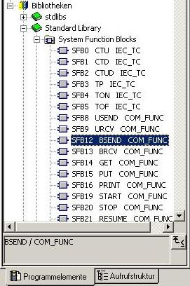

44. Dabei kann der Instanz-DB (hier: DB12) automatisch generiert werden, wenn die Abfrage mit ‚Ja’ bestätigt wird. ( → Call SFB12,DB12 → Ja)

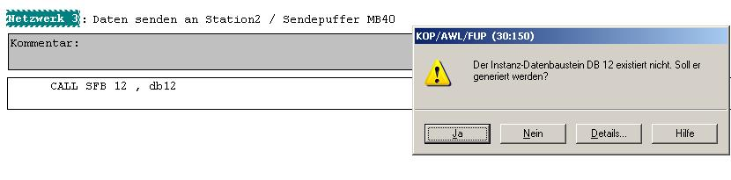

45. Das vollständige Programm zum Senden des Merkerbytes MB40 und zum Testen mit dem Eingangsbyte EB0 sieht folgendermaßen aus.

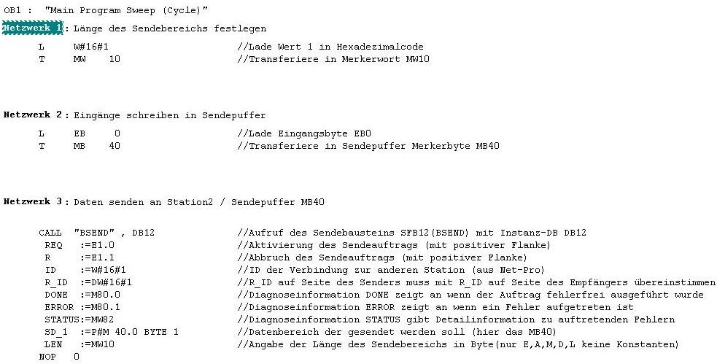

Hinweis: Genauere Informationen zu dem Baustein SFB12 "BSEND" entnehmen Sie den Beschreibungen auf den vorangegangenen Seiten oder der Online- Hilfe.

46. Den Organisationsbaustein OB1 jetzt noch speichern ‚’ und den ‘KOP, AWL, FUP-Editor’ mit einem Klick auf ’ x’ schließen. ( → → x)

47. Das STEP 7- Programm muss jetzt noch in die SPS geladen werden. In unserem Fall geschieht dies aus dem ‚SIMATIC Manager’. Dort muss der Ordner ‚Station1’ markiert und auf Laden ‚’ geklickt werden. Dabei sollte der Schlüsselschalter der CPU auf STOP stehen und das Programmiergerät mit der CPU über Ethernet verbunden sein! (→ SIMATIC Manager → Station1 → )

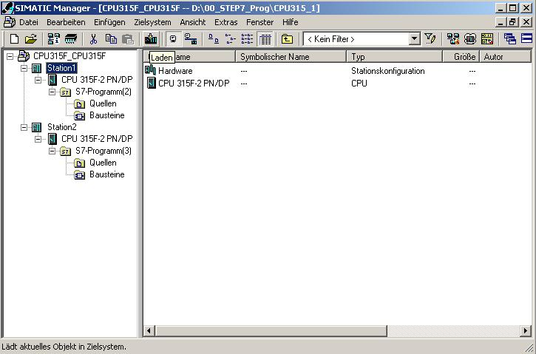

48. Aus dem ‚SIMATIC Manager’ nun auch für die ‚Station2’ den Baustein ‚OB1’ mit einem Doppelklick öffnen ( → OB1)

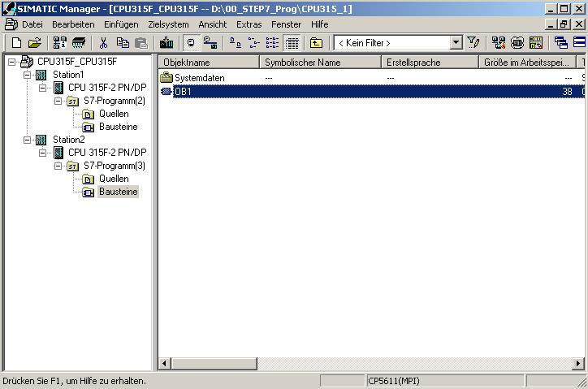

49. Optional die Eigenschaften des OB1 zur Dokumentation eintragen und mit ‚OK’ übernehmen.
( →OK)

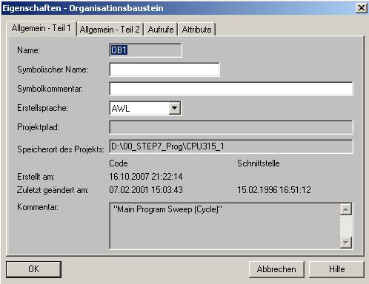

50. Mit ‘KOP, AWL, FUP- S7 Bausteine programmieren’ haben Sie jetzt einen Editor, der Ihnen die Möglichkeit gibt Ihr STEP 7-Programm entsprechend zu erstellen. Hierzu ist der Organisationsbaustein OB1 mit dem ersten Netzwerk bereits geöffnet worden. Um Ihre ersten Verknüpfungen erstellen zu können müssen Sie das erste Netzwerk markieren. Jetzt können Sie Ihr STEP 7- Pogramm schreiben. Einzelne Programme werden in STEP 7 üblicherweise in Netzwerke unterteilt. Sie öffnen ein neues Netzwerk, indem Sie auf das Netzwerksymbol ‚’klicken.

Im OB1 werden mit dem Baustein SFB13 "BRCV" die Daten von Station1 empfangen und in das Merkerbyte MB50 geschrieben. Diesen Baustein können Sie im Katalog aus der ‚Bibliothek’ ‚Standard Library’ in Ihr Netzwerk ziehen. ( → Bibliotheken → Standard Library → System Function Blocks → SFB13 BRCV)

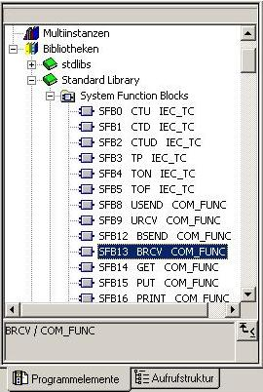

51. Dabei kann der Instanz- DB (hier: DB13) automatisch generiert werden, wenn die Abfrage mit ‚Ja’ bestätigt wird. ( → Call SFB13,DB13 → Ja)

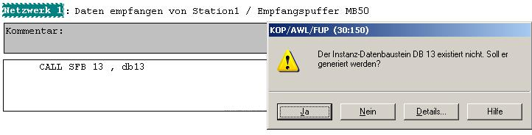

52. Das vollständige Programm zum Empfangen der Daten, zum Schreiben in den Empfangspuffer MB50 und zur Anzeige am Ausgangsbyte AB4 sieht folgendermaßen aus.

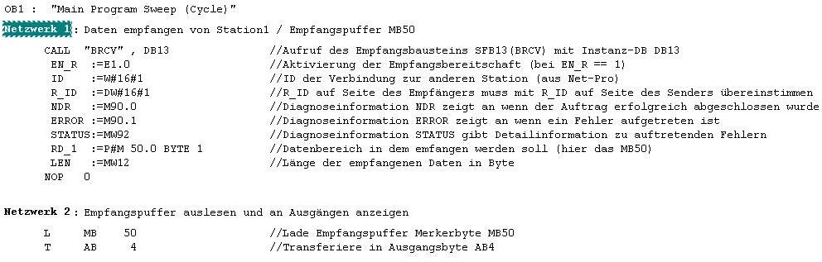

Hinweis: Genauere Informationen zu dem Baustein SFB13 "BRCV" entnehmen Sie den Beschreibungen auf den vorangegangenen Seiten oder der Online- Hilfe.

53. Den Organisationsbaustein OB1 jetzt noch speichern ‚’ und den ‘KOP, AWL, FUP-Editor’ mit einem Klick auf ’ x’ schließen. ( → → x)

54. Das STEP 7- Programm muss jetzt noch in die SPS geladen werden. In unserem Fall geschieht dies aus dem ‚SIMATIC Manager’. Dort muss der Ordner ‚Station2’ markiert und auf Laden ‚’ geklickt werden. Dabei sollte der Schlüsselschalter der CPU auf STOP stehen und das Programmiergerät mit der CPU über Ethernet verbunden sein! (→ SIMATIC Manager → Station2 → )

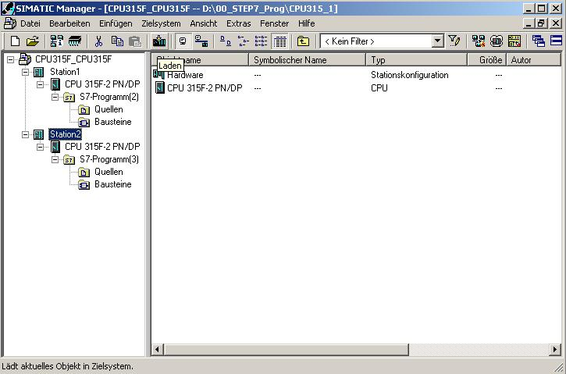

55. Durch Schalten der Schlüsselschalter an den CPUs auf RUN werden die Programme gestartet. Testen Sie diese nach der auf Seite 7 beschriebenen Aufgabenstellung.

